

EU peníze školám
Základní škola Čachovice a Mateřská škola Struhy,
Komenského 96, příspěvková organizace
Označení: VY_32_INOVACE_119_PR4
Předmět: Přírodověda
Ročník: 4.
Téma: Živá příroda
Název: Les
Autor: Lucie Kováčová
Popis: Skládačka – skupinová práce

Metodika:
Hrací plán – správné odpovědi
Obrázek (líc) – rozstříhat podle návodných čar, popřípadě podlepit čtvrtkou
Tabulka (rub) – otázky, rozstříhat a podlepit čtvrtkou
Žáci zamíchají kartičky a losují si z hromádky kartiček otázku a na herním plánu hledají správnou odpověď. Pokud ji najdou, položí kartičku obrázkem nahoru na dané políčko herního plánu. Když odpoví na všechny otázky, měl by se na herním plánu objevit celý obrázek ve správné podobě.
Hra slouží k zábavnému opakování a prohloubení učiva.

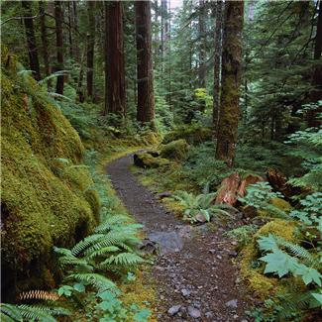
Obrázek – líc kartiček

Opadavý jehličnan | Staví si obydlí  z jehličí | Všežravec – lovná zvěř | Mělce  kořenící jehličnan | Hmyz, který dokáže zničit celý strom
Samice přenáší nebezpečné choroby | Tabulka – rub kartiček  Jedovatá houba - hřib | Jehličnan citlivý na znečištění ovzduší | Jedovatá bylina | Lesní plod
Tělo houby | Výživa rostlin | Plod buku lesního | Lidový název hřibu žlutomasého | Pouzdro, ze kterého vyrůstá většina jedovatých hub
Rozmnožo-  vání hub | Plod jírovce maďalu | Dlouhé jehlice, kuželovitá šiška | Rodový název smrku | Plody keře vhodné na čaj
Náš národní strom | V šiškách jsou | Jehlice jsou přeměněné | Část listu | Vykácené místo v lese
Obrázek – líc kartiček

Modřín | Mravenec | Prase divoké | Smrk ztepilý | Lýkožrout
Klíště | Satan | Jedle bělokorá | Rulík zlomocný | Ostružina
Plodnice | Fotosyntéza | Bukvice | Babka | Pochva
Výtrusy | Kaštan | Borovice lesní | Ztepilý | Šípek
Lípa srdčitá | Semena | Listy | Řapík | Paseka
Odpovědi – herní plán

Citace:
www.microsoft.office.com

